安卓手持终端  VH-F92 | 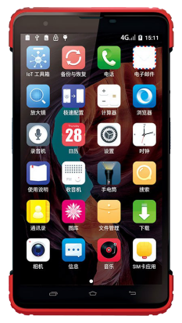

VH-F92是一款基于安卓系统的工业平板电脑，7英寸大屏高清液晶屏，操作方便，视觉效果极佳。7200mA超大容量锂电池，待机时间可达一周。VH-F92可实现一维/二维条码扫描、UHF RFID读写、NFC等物联网功能，支持4G通讯、双频Wi-Fi、蓝牙、 GPS定位等。广泛应用于电力抄表、政府&公共事业、金融管理、制造业、票务/票证、溯源、医疗、物流快递、商超零售、电商支付等行业。

产品特性：

- 康宁大猩猩玻璃，品质保障 ，采用电容触摸屏，注重人机交互体验，处理报表、图片等办公软件更加清晰方便，1280*720分辨率，强光下可视,视觉体验感极佳；
- 工业级防护等级，包胶机身，更坚固，双色注塑防护装甲，防滑腕带设计，为使用者提供诸多方便；
- 支持竖屏操作模式，是它与业内各品牌平板电脑的最大不同， 满足操作者拍照、通话查看竖屏表单的得力助手；
- 条码扫描/RFID电子标签读取/安全PSAM/NFC/拍照

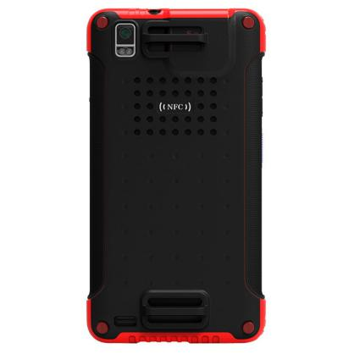
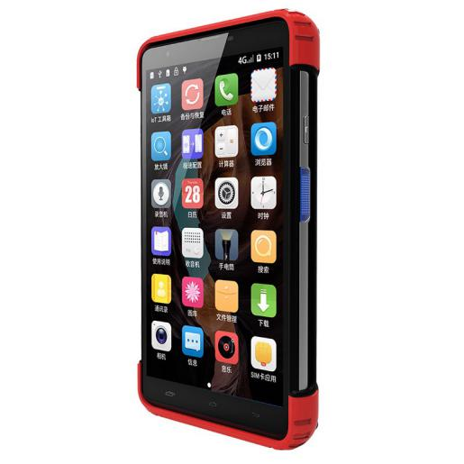

产品参数：
物理参数
尺寸 188*99*19mm (长×宽×高)
重量 406克(含电池)
显示屏 7吋IPS屏，分辨率：1280*720
触模屏 电容式触控；支持湿手和手套操作；康宁大猩猩3代玻璃
背光 LED背光
电池 可拆卸聚合物锂离子电池,容量：7200mAh；3.7V
正常使用时间：大于10小时，待机时间：大于300小时
卡槽 2个SIM卡槽，2个PSAM卡槽， 1个Micro SD(最大支持128G)卡槽
通讯接口 Micro-USB, 支持OTG
网络连接 4G/3G/2G、Wi-Fi、GPRS、 Bluetooth、GPS、BDS、GLONASS
通知方式 提示音;多颜色LED;振动
键盘 屏幕键盘+ 3个虚拟按键：Back、Home、Menu
音频 麦克风、扬声器、听筒
按键 电源键；两个扫描键;音量+-键
耳机 支持；3.5mm耳机接口
电源适配器 输入：100-240V,50/60HZ 300mA
输出：5V,2A
性能参数
CPU 八核 2.5GHz
操作系统 Android 7.1
内存 2GB RAM/16GB ROM
使用环境
工作温度 -20℃至55℃
存储温度 -40℃至70℃
湿度 5%至95%(无冷凝)
跌落规格 工作温度范围内,可承受多次从1.2米高度跌落至混凝土地面的冲击
滚动规格 可承受200次0.5米滚动冲击;达到甚至超过IEC滚动规格要求
振动 随机(10 Hz至30KHz);每轴60分钟,3轴
静电防护 +/- 10kv空气放电; +/-6kv接触电;
防护等级 主机IP65
无线通讯
WWAN 亚洲+欧洲频段： GSM:Band 2/3/5/8
WCDMA:Band 1/2/5/8
TD-SCDMA:Band 34/39
CDMA:Band BC0
TDD-LTE:Band 38/39/40/41
FDD-LTE:Band 1/3/7/8/20
美频： GSM:Band 2/3/5/8
WCDMA:Band 1/2/4/5
CDMA:Band BC0
TDD-LTE:Band 40/41
FDD-LTE：Band B1/2/4/5/7/28A/28B

WIFI: WIFI频率：2.4GHz & 5GHz
WIFI协议：802.11a/b/g/n/ac
GPS: GPS\BDS\GLONASS
蓝牙 Bluetooth 4.2
数据采集
条码扫描模组 : Zebra SE4710
支持一维条码类型：
UPC/EAN,Bookland EAN,UCC Coupon Code,ISSN EAN, Code 128,GS1-128,ISBT 128, Code 39,Trioptic Code 39, Code 32, Code 93, Code 11, Interleaved 2 of 5,Discrete 2 of 5,Codabar,MSI,Chinese 2 of 5,Korean 3 of 5,Matrix 2 of 5,Inverse 1D,GS1 DataBar,Composite Codes等
支持二维条码类型：
PDF417, MicroPDF417, Data Matrix, Data Matrix Inverse, Maxicode, QR Code,MicroQR,QR inverse,Aztec,Aztec Inverse, Postal Codes: US Postnet, US Planet,UK Postal, Australian Postal, Japan Postal, Netherlands KIX Code,USPS 4CB/One/Intelligent Mail,UPS FICS Pstal 等

摄像头 前置摄像头： 200万像素
后置摄像头：800万像素，自动对焦；
后置摄像头闪光灯；支持手电筒模式
物联网功能
NFC 工作频段：13.56MHz
支持协议：MifareClassic（MF1）NDEF, NfcV（15693）,Ultraligh（MF0） , IsoDep（准CPU MF3）,IsoDep（CPU）
读取距离： 0-5cm(视卡类型而定)
RFID 工作频段: 中国：920-925MHz;
美国: 902-928MHz;
欧洲: 865-868MHz;
支持协议：ISO18000-6C/EPC C1G2
读取距离：0.8米(视标签而定)
安全PSAM 支持ISO7816标准，支持2张PSAM卡
传感器 光线传感器，距离传感器，重力加速度传感器，地磁传感器，霍尔传感器（可选）
其 他
认证 CE/CCC/UN38.3/RoHS/IP65
标配配件： 适配器/数据线/电池/手绑带/NFC测试卡/UHF测试标签
/保护壳/钢化膜
选配配件： 座充/座充适配器/电池

